プロフィール（その１）
〔作成日： 年 月 日〕
（ふりがな）  本人の名前 |  | 性別 | 写 真
愛称（呼び名） |  |  | 写 真
生年月日 | 年 月 日 |  | 写 真
連絡先 | 〒  福岡県  ℡ （ ） |  | 写 真
緊急連絡先 | ①  ② |  | 写 真
支えてくれる人 | 本人  家 族  身近な人
（記入例）
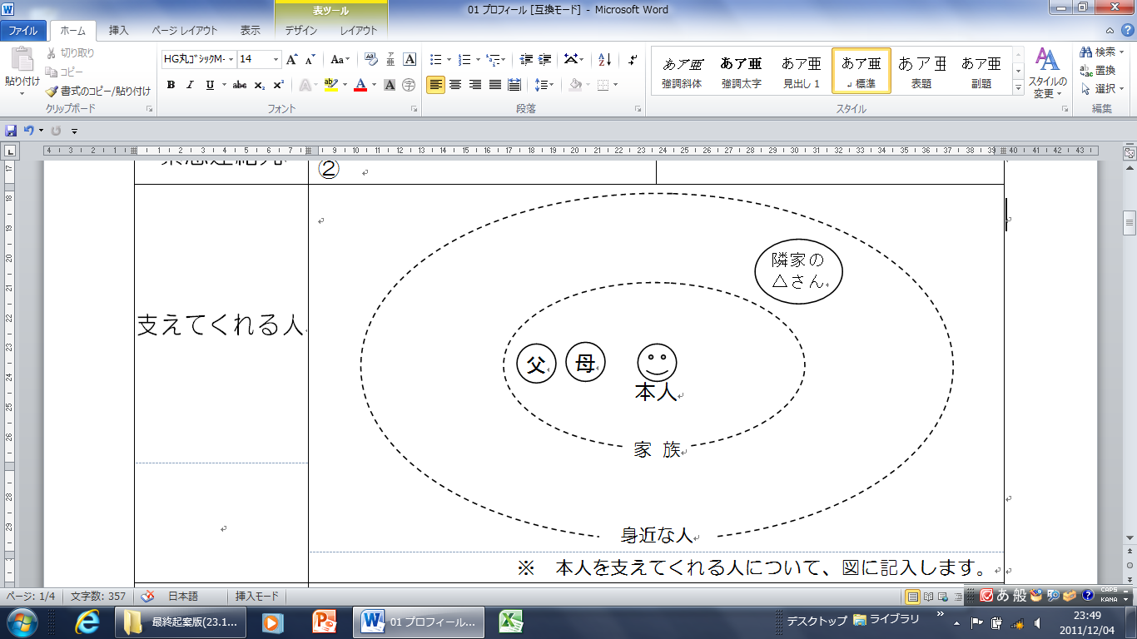
 | ※ 本人を支えてくれる人について、図に記入します。
保育・教育歴 | 年 月 ～ （ ）  年 月 ～ （ ）  年 月 ～ （ ）学校  年 月 ～ （ ）学校  年 月 ～ （ ）学校
就学に向けた保護者の願い

プロフィール（その２）
本人の特徴
診断名
かかりつけの医療機関等
持病・服薬等
（アレルギー等）
 | 実施日（年齢） |  | 実施機関 | 結果等
診断・検査等の記録

プロフィール（その３）
- 好きなこと、得意なこと
- 嫌いなこと、苦手なこと
- 興味・関心、こだわりなど

プロフィール（その４）
- 感覚過敏 （視覚・聴覚・触覚・味覚・嗅覚など）
- コミュニケーション手段 （ことば、文字、絵や写真の使用など）
- その他、特に配慮が必要なこと （排泄、外出、初めての場所など）

